CS16H-16C膜合式疏水阀
主要用途
膜合式疏水阀适用范围广泛，包括供热汽主管线、伴热管路、干燥器和工业加热蒸汽设备系统统，是最理想的选择。
结构特点
1、出色的排空气能力，可耐过热的蒸汽和水锤。
2、在压力范围内都是具有固定过冷的循环操作。
3、阀内装膜盒，有单组、双组、多组。适用于大排量场合。
4、感温元件，耐蚀性强，使本阀寿命经久耐用。
5、本件有碳钢不锈钢两种，小型轻量，立式安装效果最佳，亦可任意角度安装。
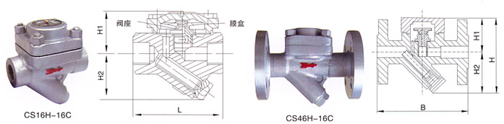

主要外形尺寸与连接方式
产品型号 | 口径 | 连接方式 | 适用压力 | 最高允许温度 | 阀体材质 | 外形尺寸
 |  |  |  |  |  | L | H1 | H2 | W
CS16H-16C | 15-20 | 内螺纹 | 0.01-1.6 | 250 | 100 | 100 | 58 | 55 | 70
CS16H-16C | 25 | 内螺纹 | 0.01-1.6 | 250 | 120 | 120 | 58 | 55 | 70
CS16H-16C | 32-40 | 内螺纹 | 0.01-1.6 | 250 | 150 | 150 | 68 | 68 | 90
CS16H-16C | 50 | 内螺纹 | 0.01-1.6 | 250 | 160 | 160 | 68 | 68 | 90
CS46H-16C | 15-20 | 法兰 | 0.01-1.6 | 250 | 150 | 150 | 55 | 55 | 70
CS46H-16C | 25 | 法兰 | 0.01-1.6 | 250 | 160 | 160 | 55 | 55 | 70
CS46H-16C | 32-50 | 法兰 | 0.01-1.6 | 250 | 210 | 210 | 85 | 60 | 120

